Colegio Academia Tarapacá
Departamento de Historia, Geografía y C. Sociales
Profesora Fabiola Angulo Loyola

PROCEDIMIENTOS PARA ANALIZAR UNA IMAGEN
Primero medio

Nombre: __________________________________________________ Curso: 1º _________ Fecha: ___________

Objetivo: Analizar un documento iconográfico como fuente histórica.

¿Por qué las imágenes son importantes para el análisis de la historia?

En el estudio de la Historia y las Ciencias Sociales, las imágenes son una evidencia gráfica visual que nos ayuda a comprender procesos y a reconocer sus características, por lo cual es importante que sean interpretadas correctamente y para eso existe el siguiente procedimiento:

PROCEDIMIENTOS PARA ANALIZAR UNA IMAGEN
1. Identificar la imagen | tipo de imagen (pintura, fotografía, grabado, cartel, caricatura), autor, tema, lugar, fecha, características técnicas (color, tamaño)
2. Obtener información | A través de una observación de las imágenes, partiendo de lo general a lo particular, describir las escenas de los diferentes planos-
3. Explicar el significado de la escena | Situarla en el contexto histórico de la época. Se deben explicar tres aspectos importantes.
4. Redactar un comentario | La Conclusión debe contemplar una valoración del significado histórico de la fotografía como fuente de información.

I.A continuación, observaras una imagen que analizaremos en conjunto siguiendo el procedimiento:
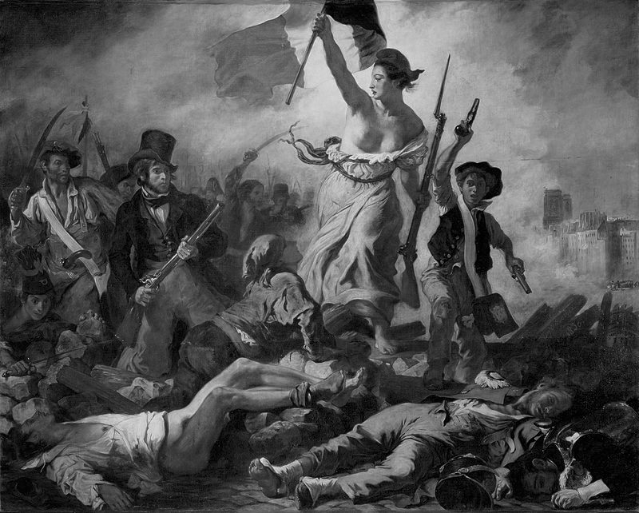

Delacroix, EN. (1830). La libertad guiando al pueblo. Óleo sobre lienzo, Estilo Romanticismo.

1. Identificar la imagen (2 puntos)

Tipo de imagen: __________________________

Autor: __________________________

Tema: __________________________________________________

Lugar: __________________________

Fecha: __________________________

Características técnicas: __________________________

2. Obtener información (3 puntos)

3. Explicar el significado de la escena (3 puntos)

*Político

*Económico

*Social

II. Ahora es tu turno de analizar la imagen.

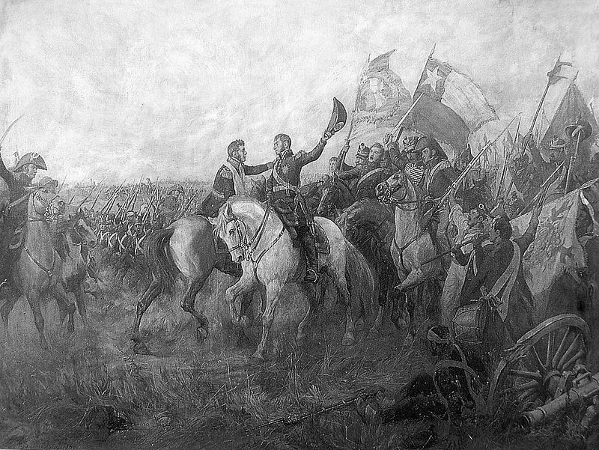

Subercaseaux, Pedro (1908). Abrazo de Maipú. Libro "Chile y Argentina, la cordillera que nos une"

1. Identificar la imagen (2 puntos)

Tipo de imagen: __________________________

Autor: __________________________

Tema: __________________________________________________

Lugar: __________________________

Fecha: __________________________

Características técnicas: __________________________

2. Obtener información (3 puntos)

3. Explicar el significado de la escena (3 puntos)

*Político

*Económico

*Social

